Fotbollsövningar 5-7 år



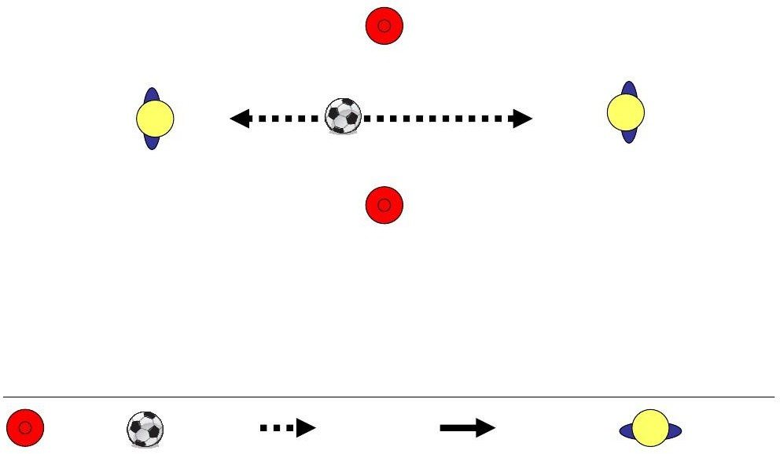

Kommentar: Ta emot och passa eller passa direkt. Man kan tävla genom att räkna antal pass på tid.

# Kona Fotboll Bollriktning Löpriktning Spelare

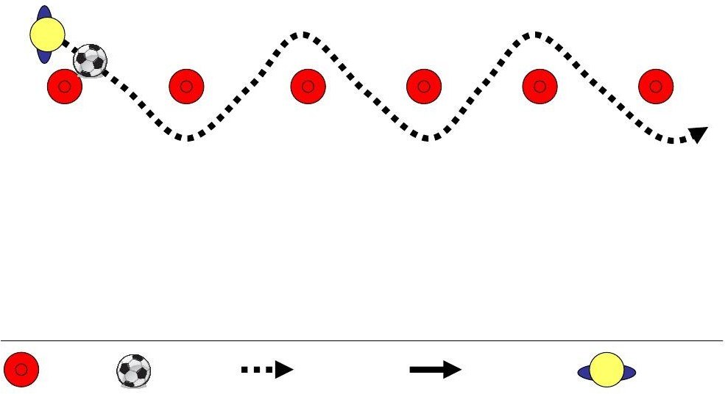

Kommentar: Träna insida/utsida och/eller höger/vänster fot.

# Kona Fotboll Bollriktning Löpriktning Spelare

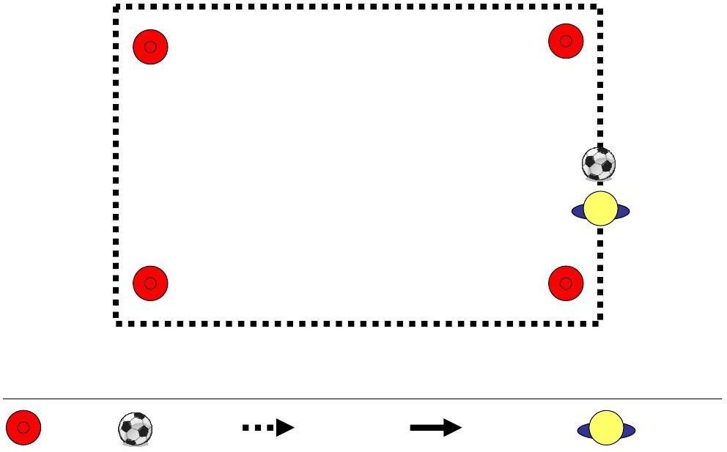

Kommentar: Driv bollen framåt eller bakåt. Använd insida, utsida av foten och höger, vänster fot.

# Kona Fotboll Bollriktning Löpriktning Spelare

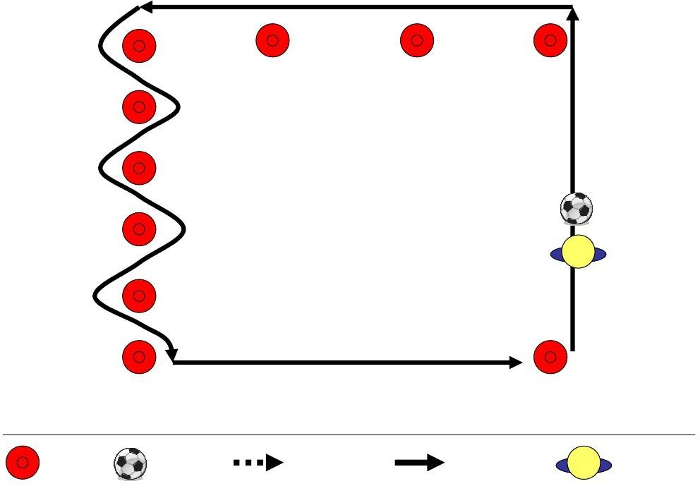

8 – 10m

Kommentar: Lägg upp en sorts övning per sida tex: slalom, stopp vid kon, backa med boll, driva på olika sätt, göra olika finter mm

Kona Fotboll Bollriktning Löpriktning Spelare

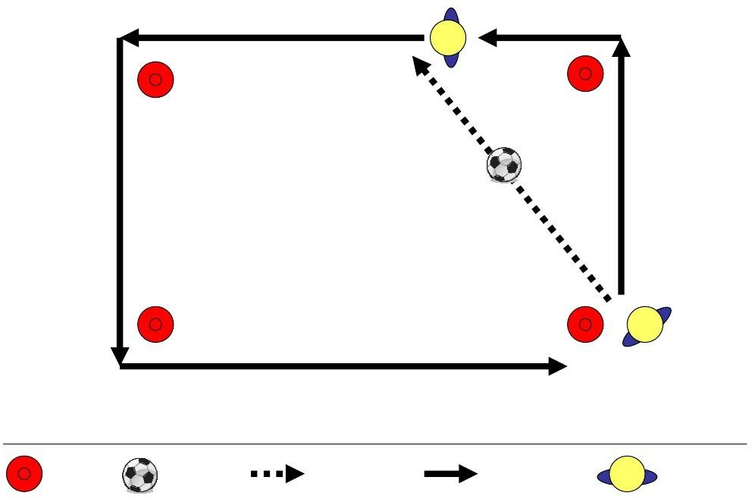

1

2

Kommentar: Spelare 1 börjar springa mot den första konan. När hon rundar konan passar spelare 2 bollen. Spelare 1 driver bollen runt alla konor och spelare 2 börjar springa och får en pass av spelare 3 osv.

# Kona Fotboll Bollriktning Löpriktning Spelare

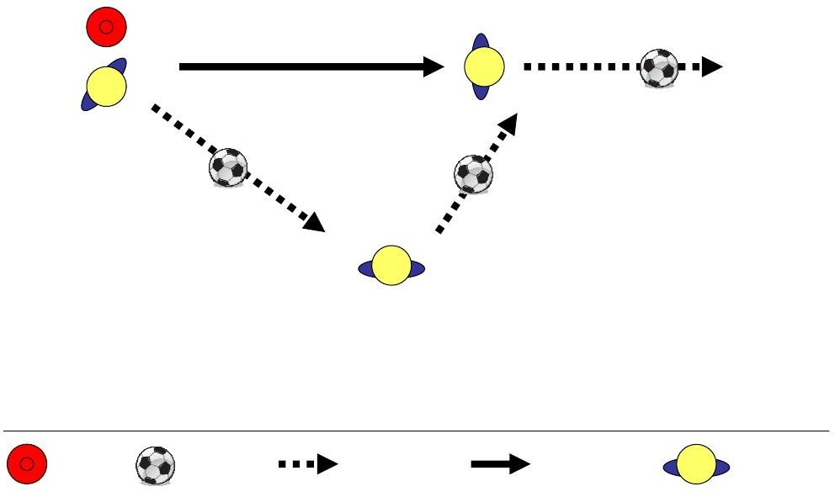

Mål

Tränare/spelare

Kommentar:

# Kona Fotboll Bollriktning Löpriktning Spelare

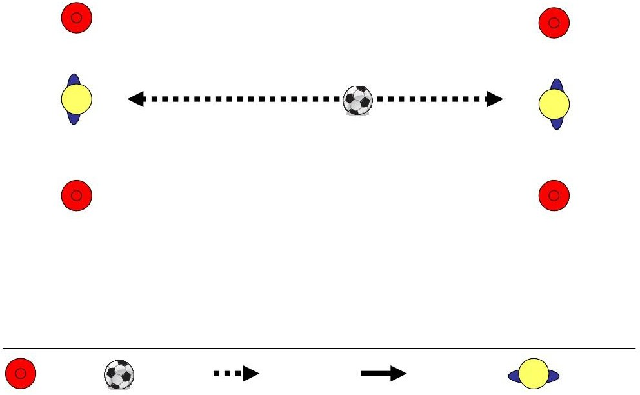

Kommentar: Spelarna skall göra mål på varann. Anpassa avstånd och mål efter barnens skjutförmåga.

# Kona Fotboll Bollriktning Löpriktning Spelare

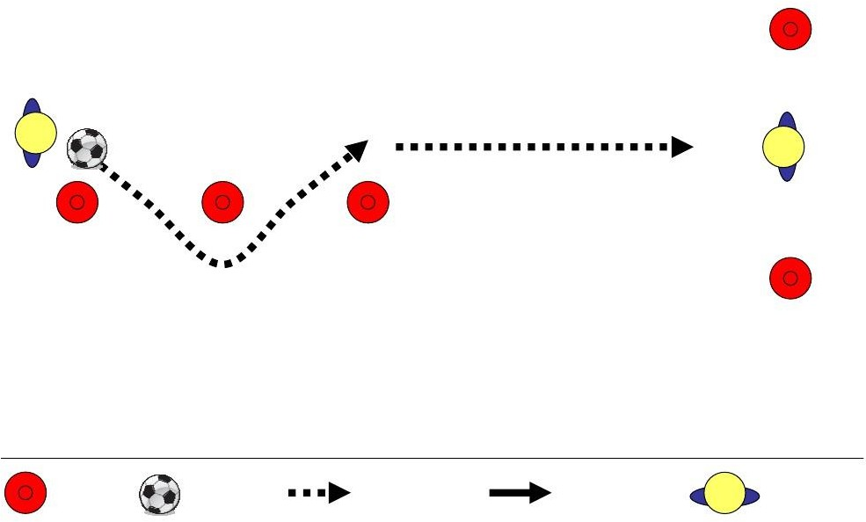

Kommentar:

# Kona Fotboll Bollriktning Löpriktning Spelare

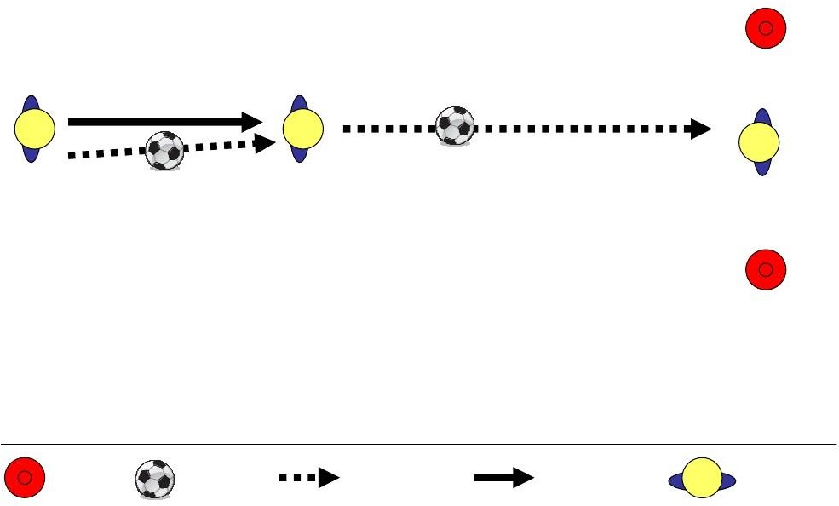

Kommentar: Spela fram bollen och skjut på rullande boll.

# Kona Fotboll Bollriktning Löpriktning Spelare

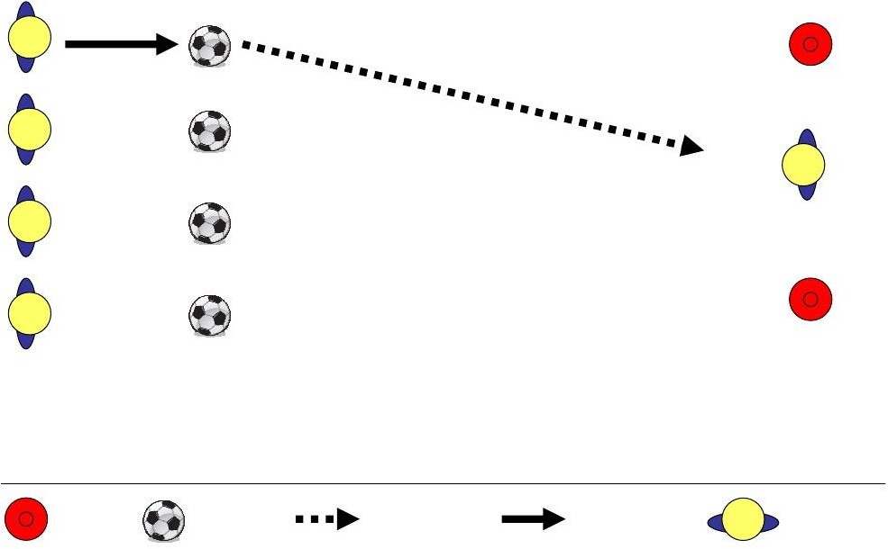

Kommentar: Alla lägger upp sin boll på samma linje. Sedan skjuter man efter varann.

# Kona Fotboll Bollriktning Löpriktning Spelare

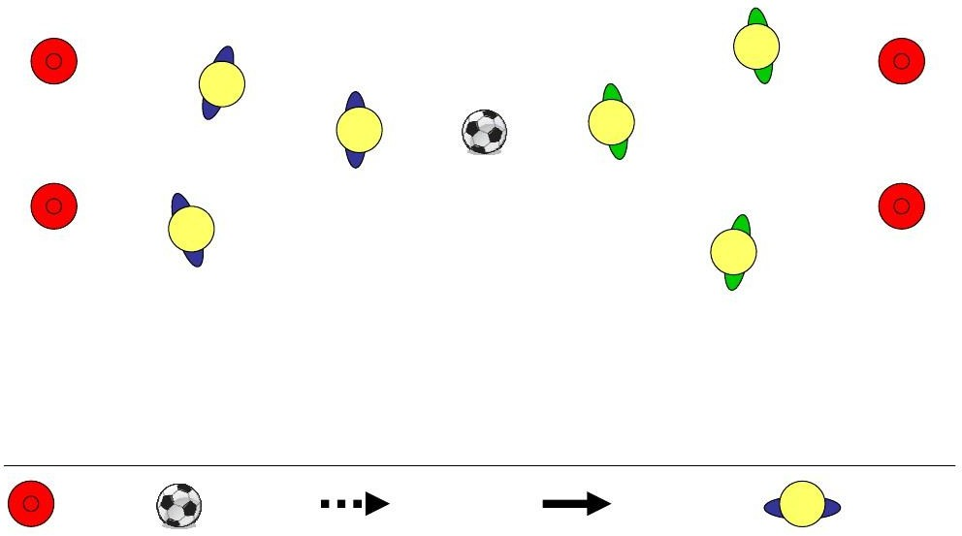

Kommentar: Tre mot tre eller max fyra mot fyra så att alla blir delaktiga i spelet.

# Kona Fotboll Bollriktning Löpriktning Spelare

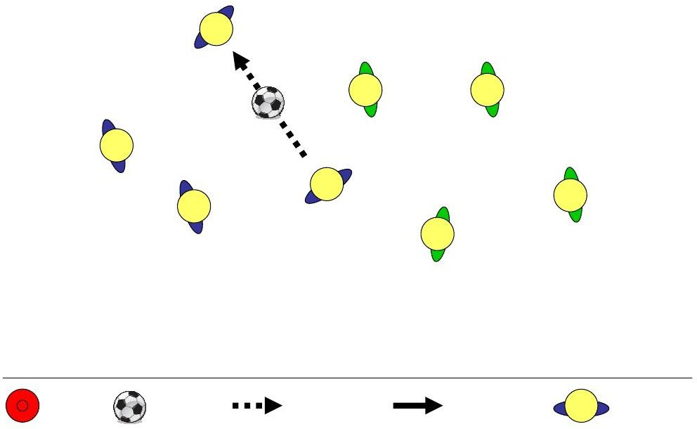

Kommentar: Tre mot tre eller max fyra mot fyra så att alla blir delaktiga i spelet. Mål/poäng får lagen genom antal genomförda pass inom laget. Räkna totalt antal pass eller flest antal pass i rad utan brytning.

# Kona Fotboll Bollriktning Löpriktning Spelare

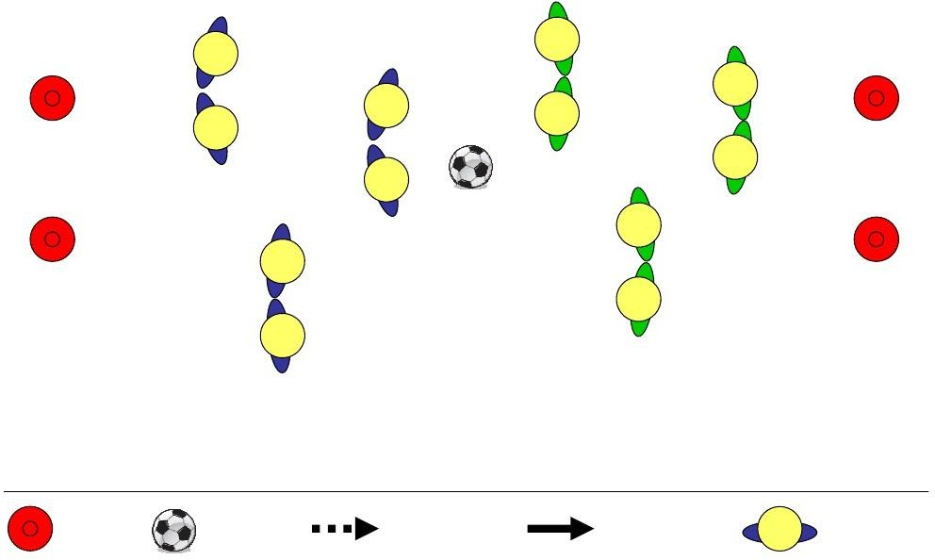

Kommentar: Två lag spelar mot varandra mot två mål. Spelarna ska hålla varandra i händerna två och två under spelet.

# Kona Fotboll Bollriktning Löpriktning Spelare

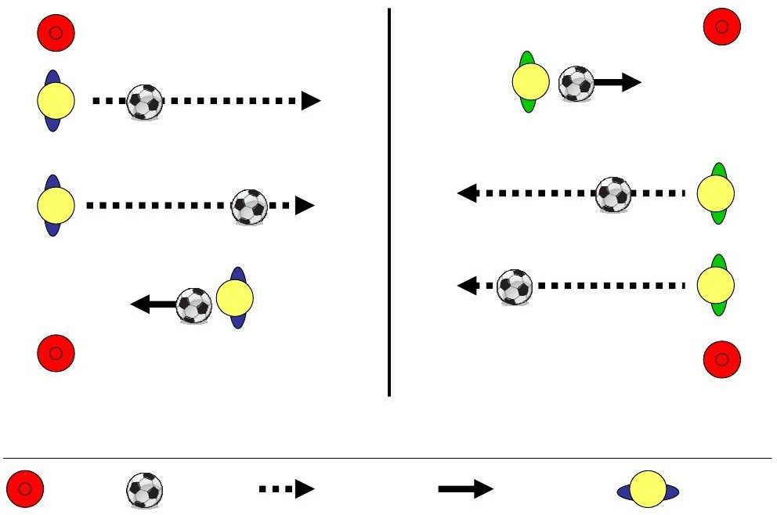

Kommentar: Alla spelare har varsin boll. Bollarna skall spelas över på motståndarnas sida. De får endast spelas från egen linje. Bollarna får hämtas från hela området. Minst bollar i området när tiden gått ut, vinner.

# Kona Fotboll Bollriktning Löpriktning Spelare

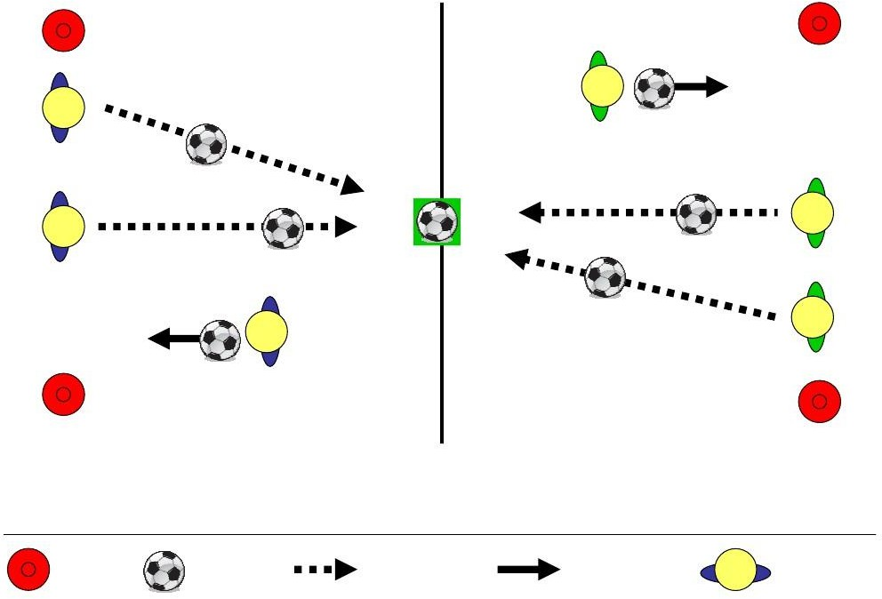

Kommentar: Varje spelare har en boll. Alla försöker träffa en viss bestämd boll i avvikande färg i mitten så att den rullar över det andra lagets linje. Man får hämta bollar inom sitt eget område men bara skjuta bakom egen linje. Poäng när bollen rullar över det andra lagets linje. Efter poäng börjar man om från mitten.

# Kona Fotboll Bollriktning Löpriktning Spelare

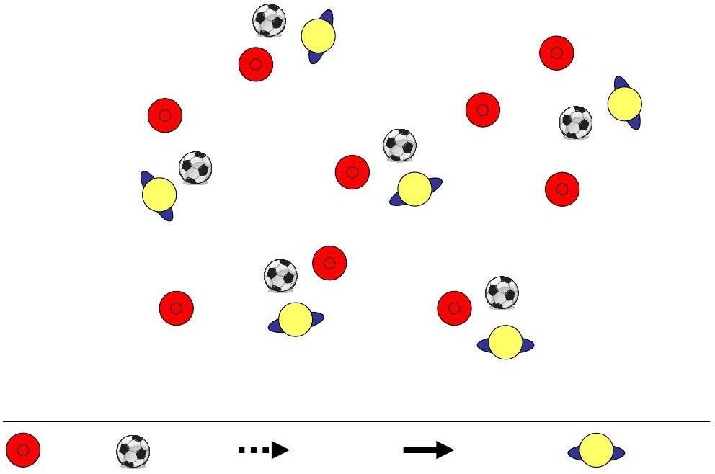

Kommentar: Dribbla runt konerna utan att vidröra dom. Vid signal stanna vid en kon. Kan även användas som hela havet stormar.

# Kona Fotboll Bollriktning Löpriktning Spelare

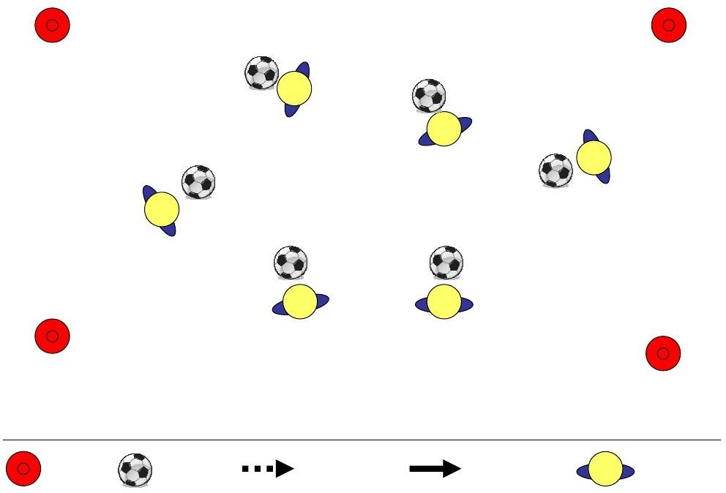

Kommentar: Spelarna driver bollen inom ett begränsat område. Det gäller att täcka sin egen boll och sparka ut kamraternas boll utanför området. Blir ens boll utsparkad hämtar man den och hoppar in igen.

Kona Fotboll Bollriktning Löpriktning Spelare

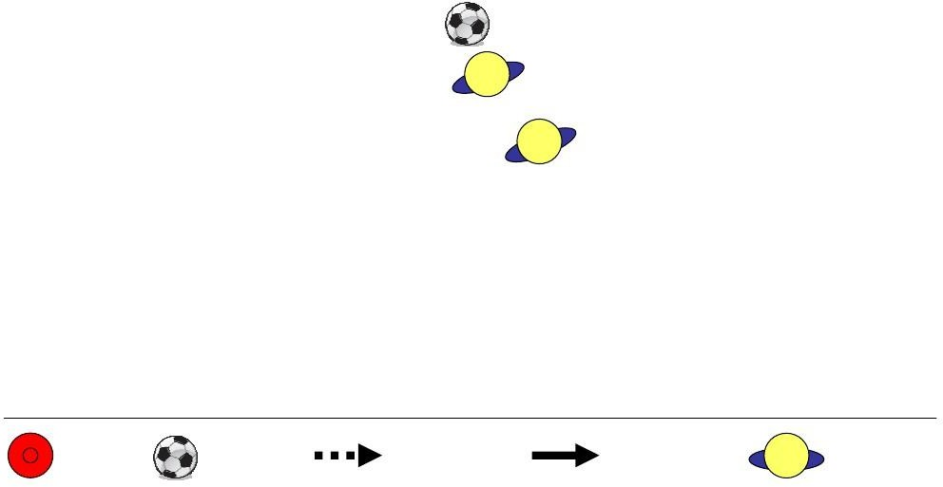

1

2

Kommentar: Spelare 1 täcker bollen med armar och kropp. Spelare 2 skall försöka ta bollen från ettan. Byt Uppgift efter ett tag.

# Kona Fotboll Bollriktning Löpriktning Spelare

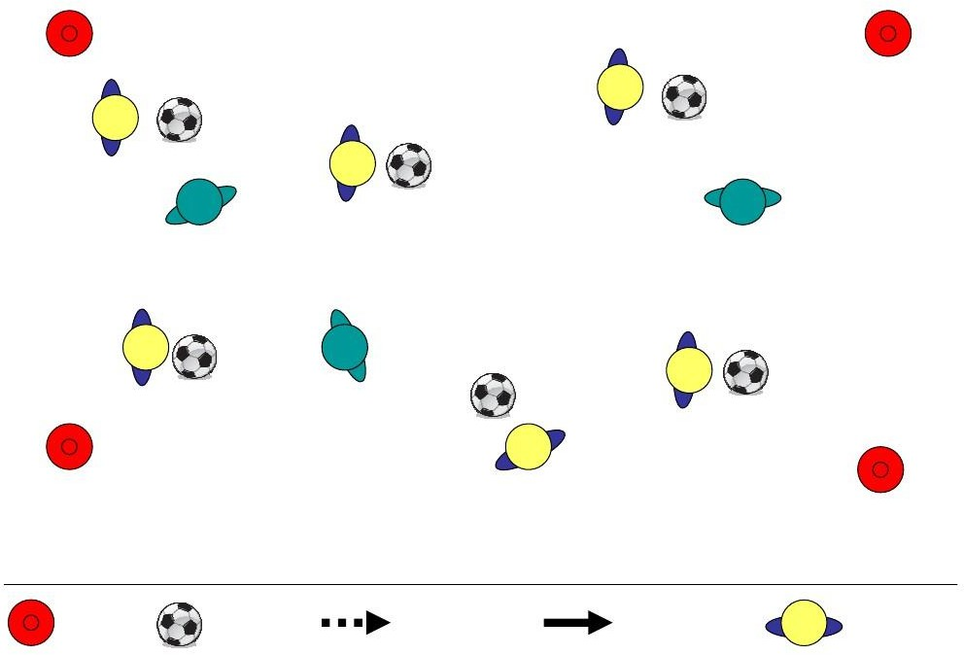

Kommentar: En vanlig datten i grunden. När man blir dattad lyfter man bollen över huvudet och bildar en tunnel med benen. Man blir sedan räddad genom att en kompis kommer och slår en tunnel på en. När barnen är små

får dattarna bara gå, annars blir det för svårt.

# Kona Fotboll Bollriktning Löpriktning Spelare

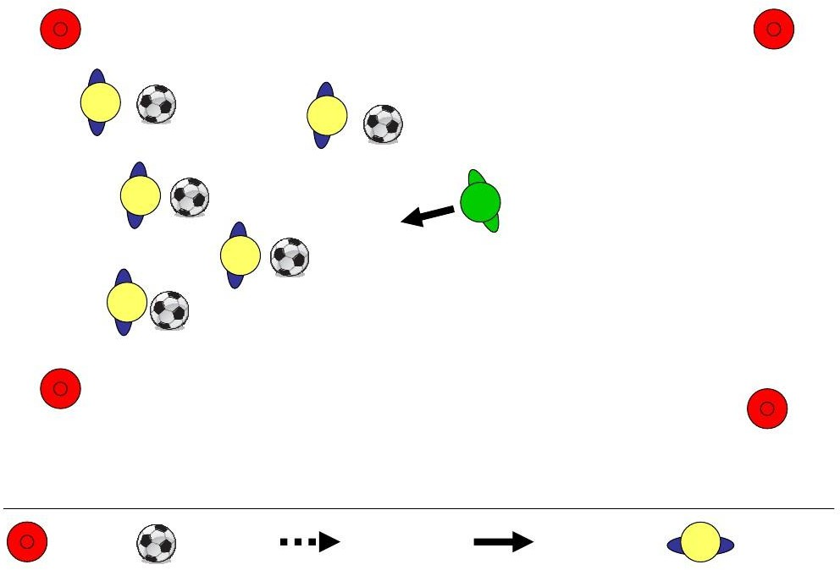

Kommentar: Spelarna försöker dribbla bollen från ena sidan till andra utan att ”gröne man”, en spelare utan boll bryter försöket. De spelare som ”gröne man” bryter för, lägger undan sin boll och hjälper ”gröne man ” i nästa vända. Övningen är slut när endast en spelare har kvar sin boll d v s segraren.

# Kona Fotboll Bollriktning Löpriktning Spelare

Kommentar: Driva bollen fram och tillbaka över planen samtidigt som man gör olika varianter på att driva bollen, göra finter och dribbla.

Driva:

* Vänster och höger fot
* Insida eller utsidan av foten
* Undersidan av foten H/V
* Bakåt med undersidan av foten
* Undersidan kors H/V

Finta:

* Överstegsfint utsida H/V
* Överstegsfint insida H/V
* Skottfint med bollstopp H/V
* Snurrfint H/V och V/H

Dribbla:

* Tvåstegsdribbling H/V och V/H
* Skottdribbling med förflyttning H/V
* Passningsdribbling med förflyttning H/V

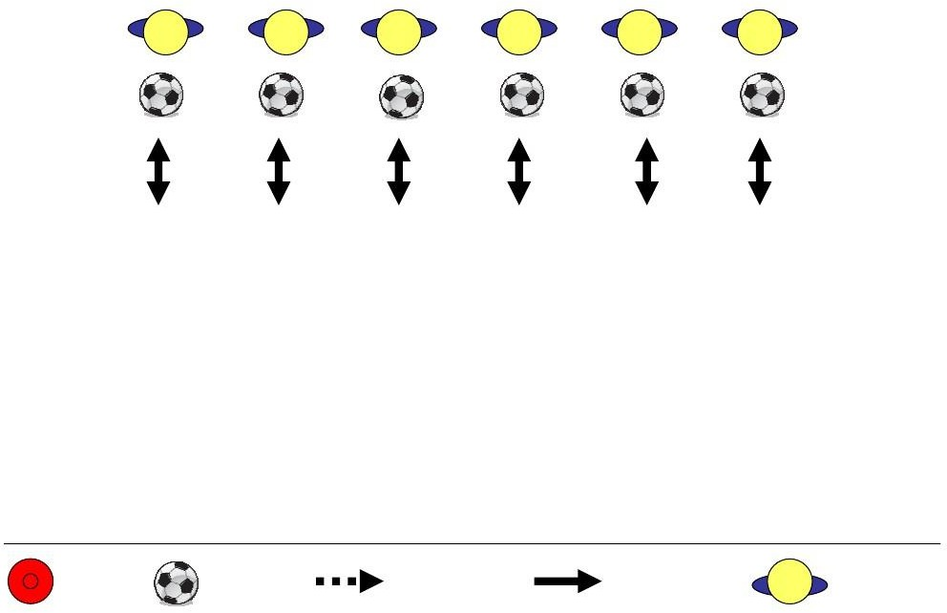

# Kona Fotboll Bollriktning Löpriktning Spelare

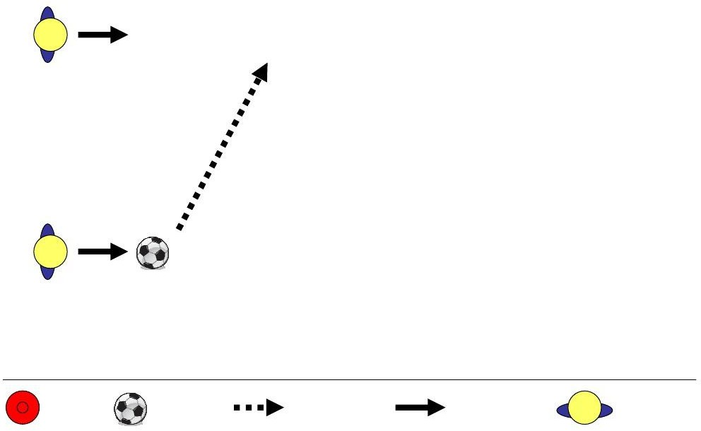

Kommentar: Spelarna joggar framåt och passar bollen mellan varann. Ta emot bollen, driv den några meter och passa tillbaka.

Kona Fotboll Bollriktning Löpriktning Spelare

Övning: Pass, rörelse och avslut

Mål 1

2

bakåt

# framåt

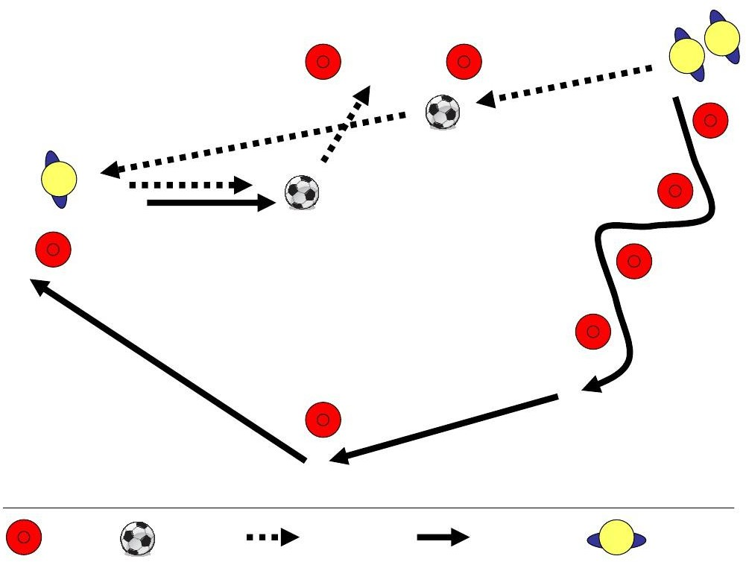

Kommentar: Spelare 1 sätter igång övningen genom att passa bollen till spelare 2 som efter mottag går mot mål och avslutar. Samtidigt springer spelare 1 till spelare 2’s utgångsläge genom slalom, fram- och bakåtlöp.

Kona Fotboll Bollriktning Löpriktning Spelare